Obtención de la información de alturas de los edificios
- En la sede electrónica del catastro (https://www.sedecatastro.gob.es/) elegir la opción ‘DIFUSIÓN DE DATOS CATASTRALES’:
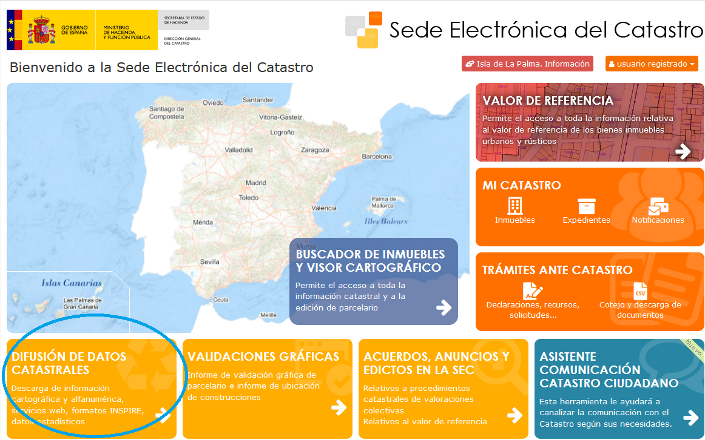
- Elegir la opción ‘Descarga de cartografía vectorial por provincia (formato Shapefile)’ y aceptar el consentimiento sobre el tratamiento de los datos facilitados.
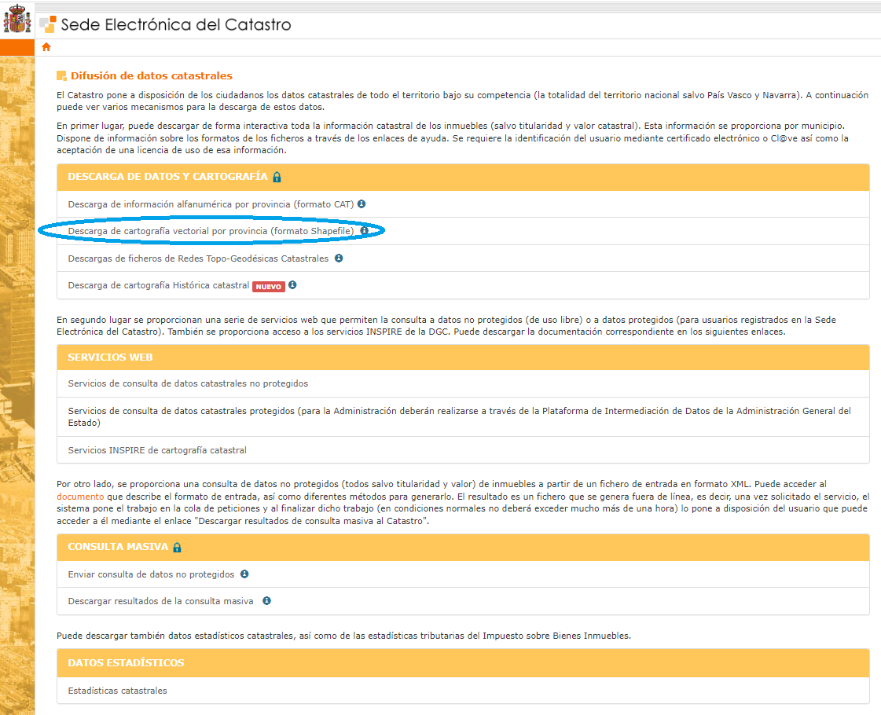

- Aportar algún tipo de certificado electrónico:
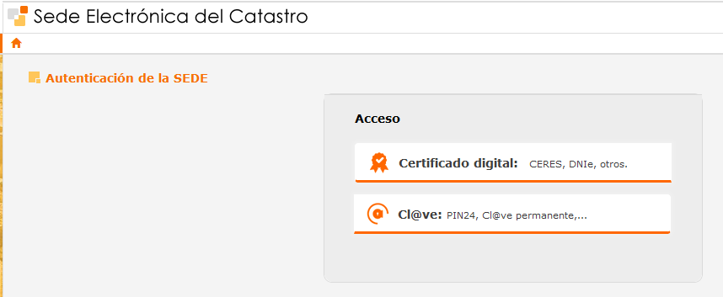
- Seleccionar la opción “Descarga de Cartografía con historia”.
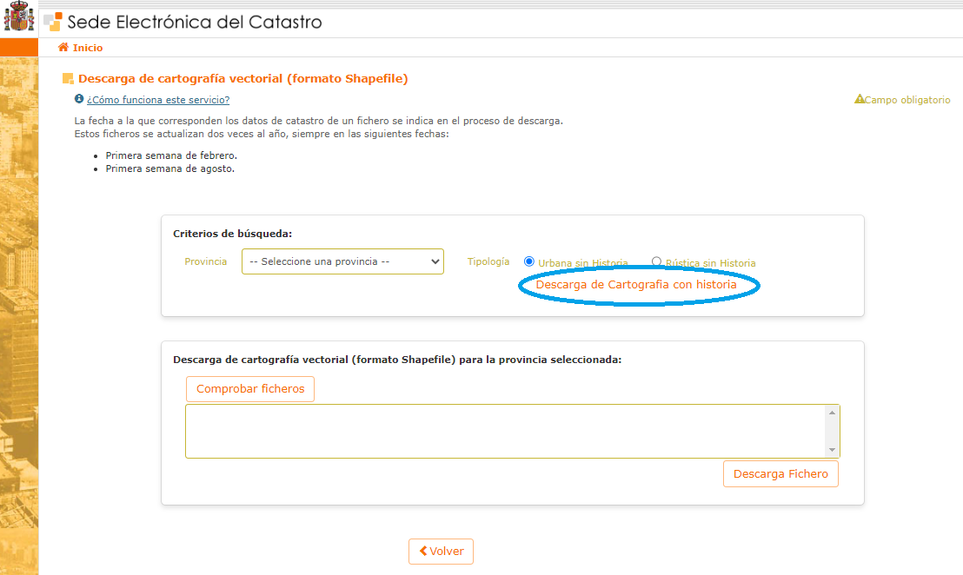

- Seleccionar la provincia donde se ubica el municipio y a continuación el municipio. En Tipología seleccionar ‘Urbana con Historia’. Seleccionar ‘Ver capas disponibles’ y marcar la opción ‘Subparcelas urbanas que representan los volúmenes edificados dentro de una parcela’. Por último, seleccionar ‘Descargar capas’.
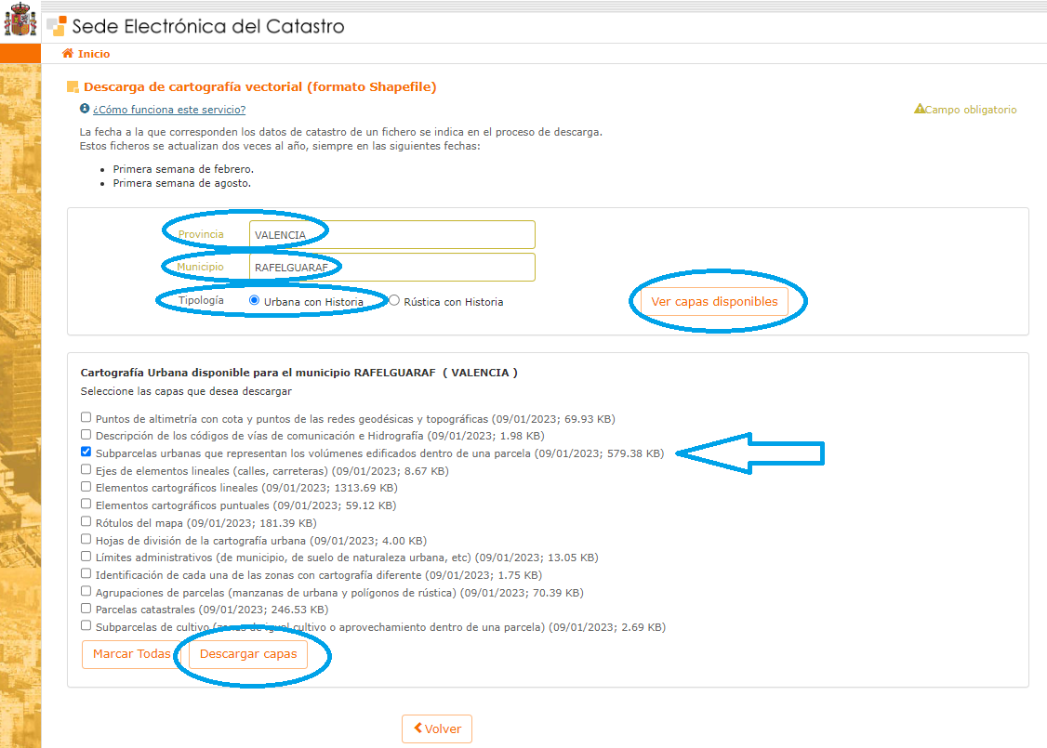
- Aceptar las condiciones generales y técnicas para la descarga y el uso de información de los servicios catastrales y seleccionar ‘Realizar descarga’. Rellenar los datos de la encuesta y seleccionar ‘Descargar producto’.
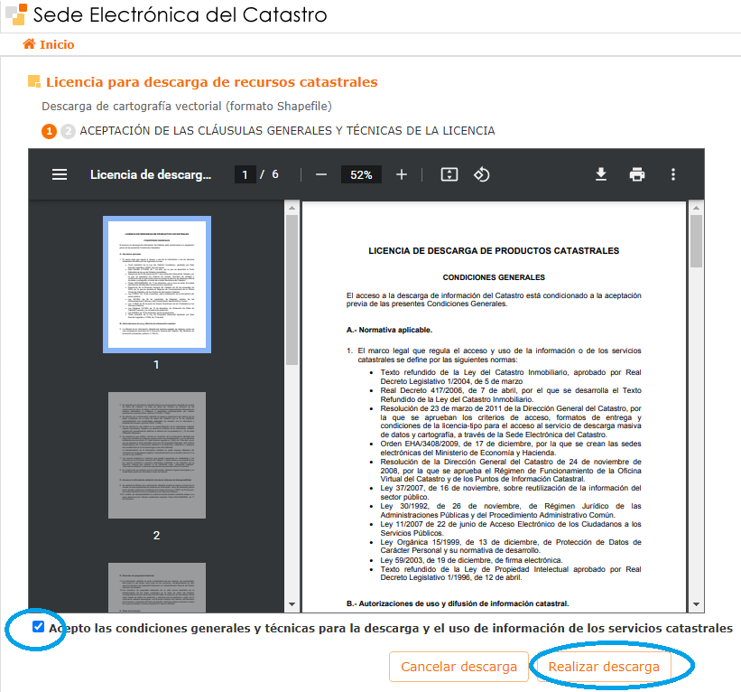
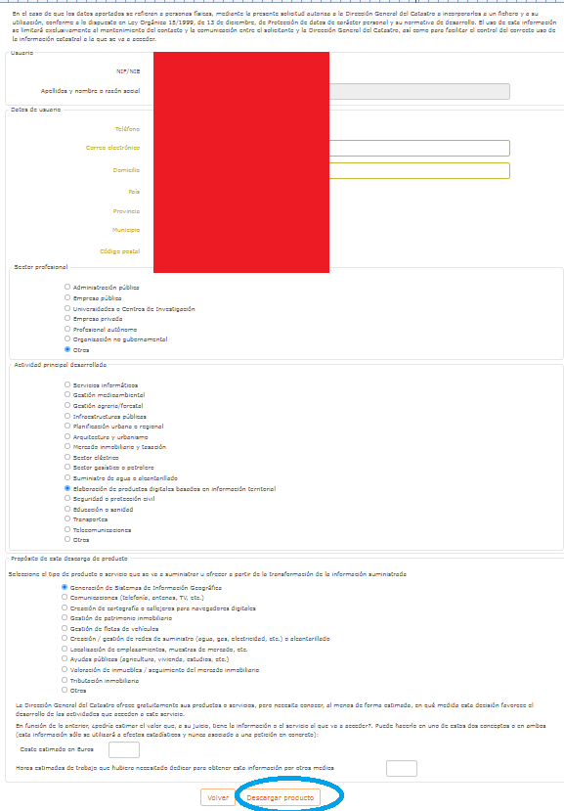
- El resultado de la descarga es un archivo comprimido. El archivo debe descomprimirse 1 vez para extraer el archivo comprimido ‘CONSTRU’ y a continuación descomprimir este archivo ‘CONSTRU’ para obtener los 4 subarchivos que conforman el shapefile, formato vectorial de capa de información geográfica:
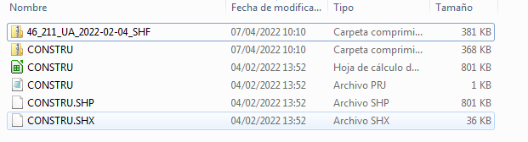
- El shapefile debe ser abierto en un software de información geográfica, por ejemplo, QGIS. El Sistema de referencia es ETRS89 y las coordenadas se proyectan en UTM Huso 30:
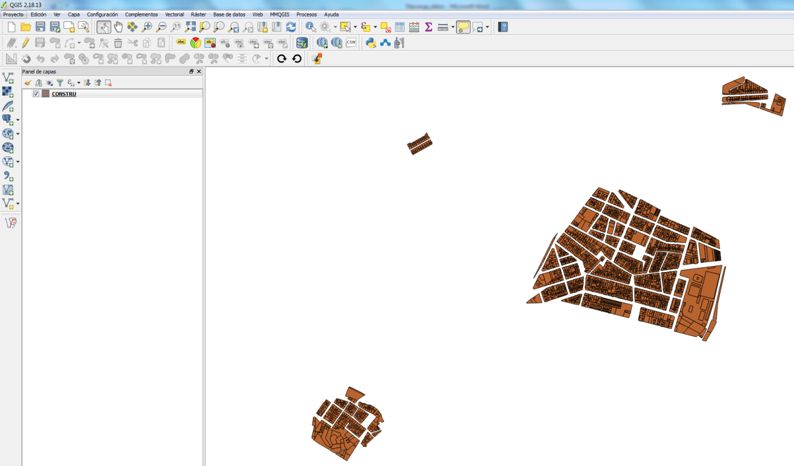

- Abrir la tabla de atributos de la capa. El Catastro distingue como volúmenes edificados distintos aquellas porciones de la parcela cuyo desarrollo vertical construido es diferente. El nivel de desagregación de esta información es inferior al del edificio, diferenciando los distintos volúmenes que lo componen. El atributo ‘CONSTRU’, describe el desarrollo vertical de cada volumen desde los niveles inferiores a los superiores.
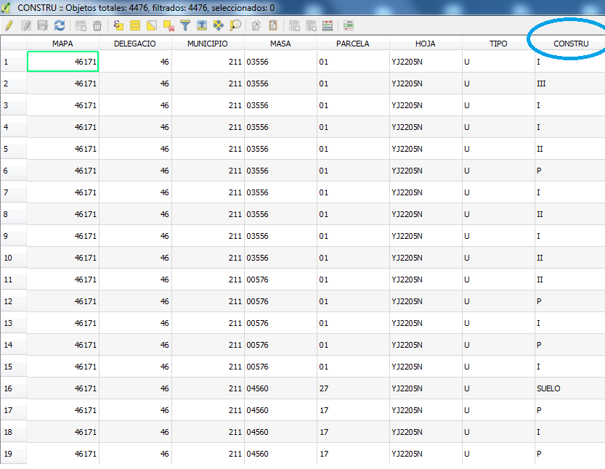
- Las alturas se describen en números romanos y abreviaturas. Por ejemplo, un volumen cuyo campo ‘CONSTRU’ le describa con el valor “-I+II+TZA” tendrá una planta construida bajo rasante, dos sobre rasante y una última planta en terraza. Hay por tanto un gran número de combinaciones dependiente de cada capa, lo que dificulta su simbología.

- Dado que para análisis a escala municipal no resulta necesario tal nivel de detalle, se obtienen buenos resultados de representación obviando las combinaciones complejas expresadas en el apartado anterior y simbolizando la capa solamente en función de alturas simples: “I”, “II”, “III”, etc. según el atributo ‘CONSTRU’. Si hubiera muchas ocurrencias de combinaciones complejas, habría que añadirlas a la simbolización simple para evitar que haya excesivas zonas sin información en el mapa. Por ejemplo, la combinación “-I+II+TZA” se añadiría a la categoría “II”, por ser su máxima altura II.
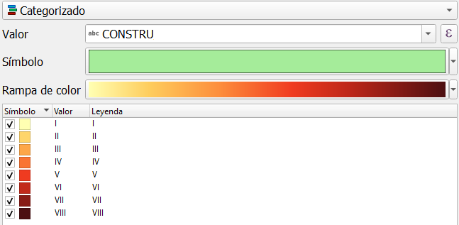
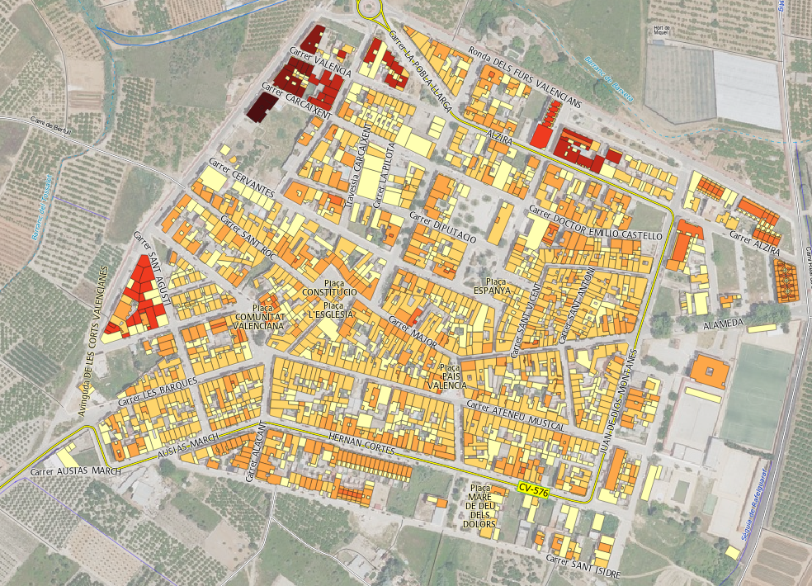

Obtención de la información de la antigüedad de los edificios
- Seguir los pasos 1 a 8 del tutorial anterior.
- En la sede electrónica del catastro (https://www.sedecatastro.gob.es/) elegir la opción ‘DIFUSIÓN DE DATOS CATASTRALES’:
- Elegir la opción ‘Descarga de información alfanumérica por provincia (formato CAT)’ y aceptar el consentimiento sobre el tratamiento de los datos facilitados.
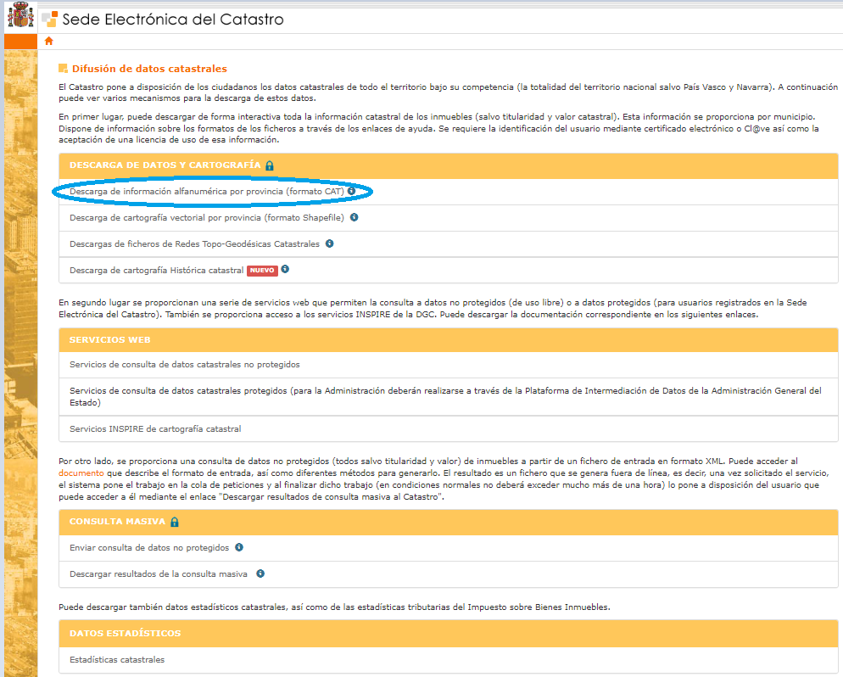
- Aportar algún tipo de certificado electrónico:
- Seleccionar la opción ‘¿Cómo funciona este servicio?’
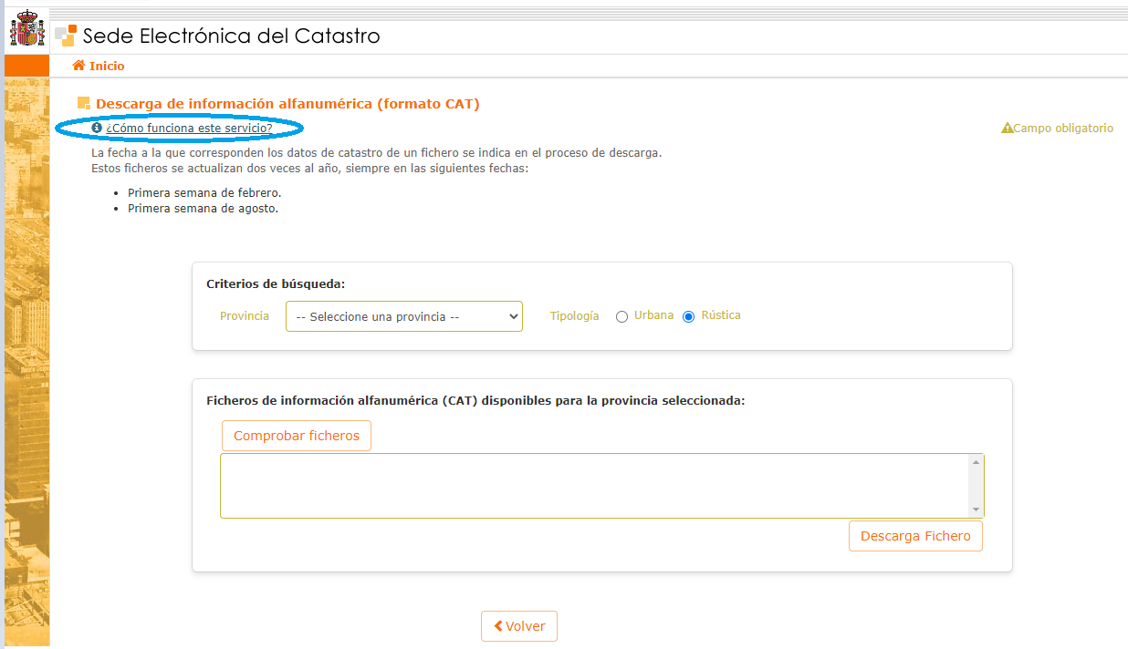
- Seleccionar y descargar una de las siguientes opciones:
- Plantillas para el tratamiento de ficheros CAT en Excel: Plantillas_CAT_Excel.zip
- Plantillas para el tratamiento de ficheros CAT en OpenOffice: Plantillas_CAT_OpenOffice.zip
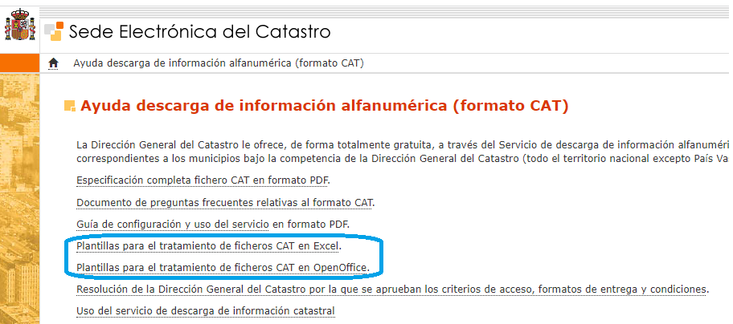
Descomprimir una de las opciones descargadas, obteniendo una serie de ficheros. Posteriormente se necesitará el fichero Formato_CAT_tipo_13_2007:
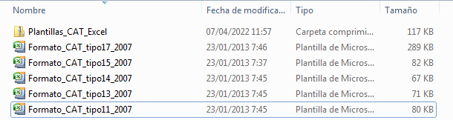
- Regresar a la pestaña anterior y seleccionar la provincia donde se ubica el municipio. En Tipología seleccionar ‘Urbano’. Pulsar el botón ‘Comprobar ficheros’ y seleccionar el fichero propuesto. A continuación, pulsar el botón ‘Descargar Fichero’.
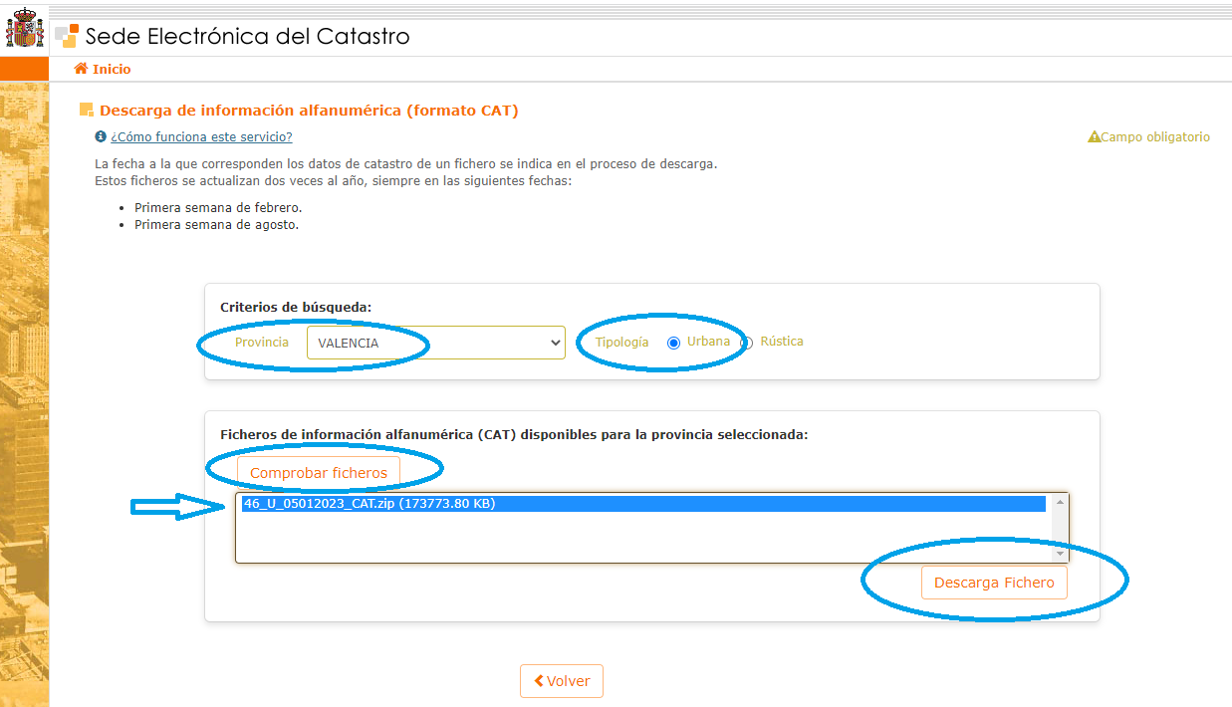

- Aceptar las condiciones generales y técnicas para la descarga y el uso de información de los servicios catastrales y seleccionar ‘Realizar descarga’. Rellenar los datos de la encuesta y seleccionar ‘Descargar producto’.
- El resultado de la descarga es un archivo comprimido con extensión .ZIP:
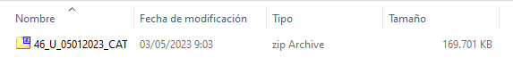
Al descomprimir dicho archivo se obtiene una carpeta que contiene archivos con extensión .GZ, uno por cada municipio de la provincia seleccionada:

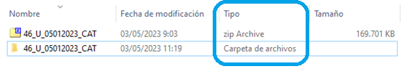

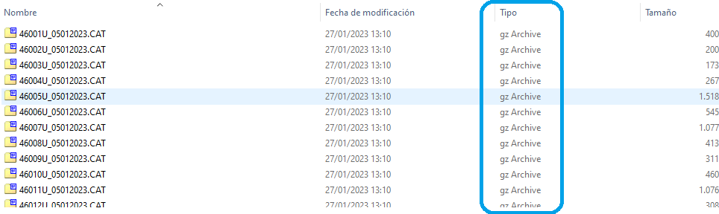

- Seleccionar el archivo .GZ que corresponda al municipio estudiado. Los primeros 5 dígitos de cada archivo .GZ se corresponden con el código de municipio de Catastro (equivalentes a los 5 primeros dígitos de una referencia catastral rústica del municipio).
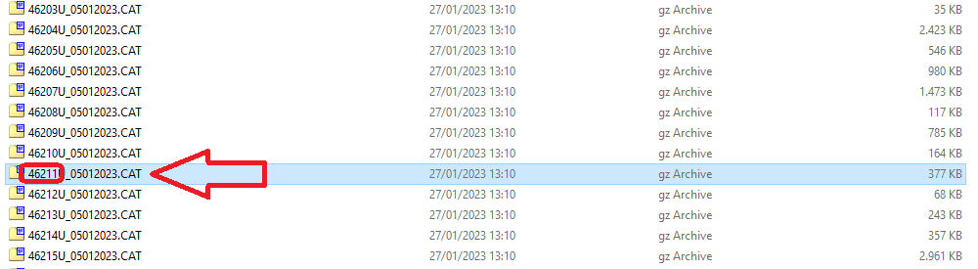

- Descomprimir el archivo con formato .GZ del municipio estudiado para extraer un archivo con formato .CAT
- Abrir el archivo Formato_CAT_tipo_13_tipo_2007 obtenido en el paso 6. Permitir la habilitación de contenido externo e importar el archivo .CAT descomprimido en el paso anterior.
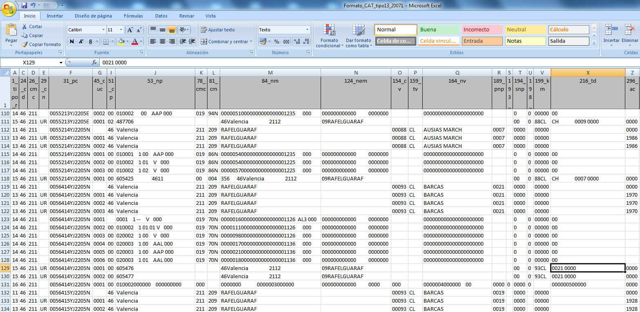
- Eliminar todas las columnas excepto las encabezadas con:
- 31_pc: Referencia catastral
- 296_ac: Año de construcción

- Eliminar todas las filas con valor 0000 o nulo del atributo 296_ac.

- Guardar como archivo con extensión .CSV delimitado por comas, nombrarlo como Antigüedad_edificios.csv

- Importar el archivo Antigüedad_edificios.csv obtenido en el apartado anterior en un software de información geográfica, por ejemplo, QGIS.

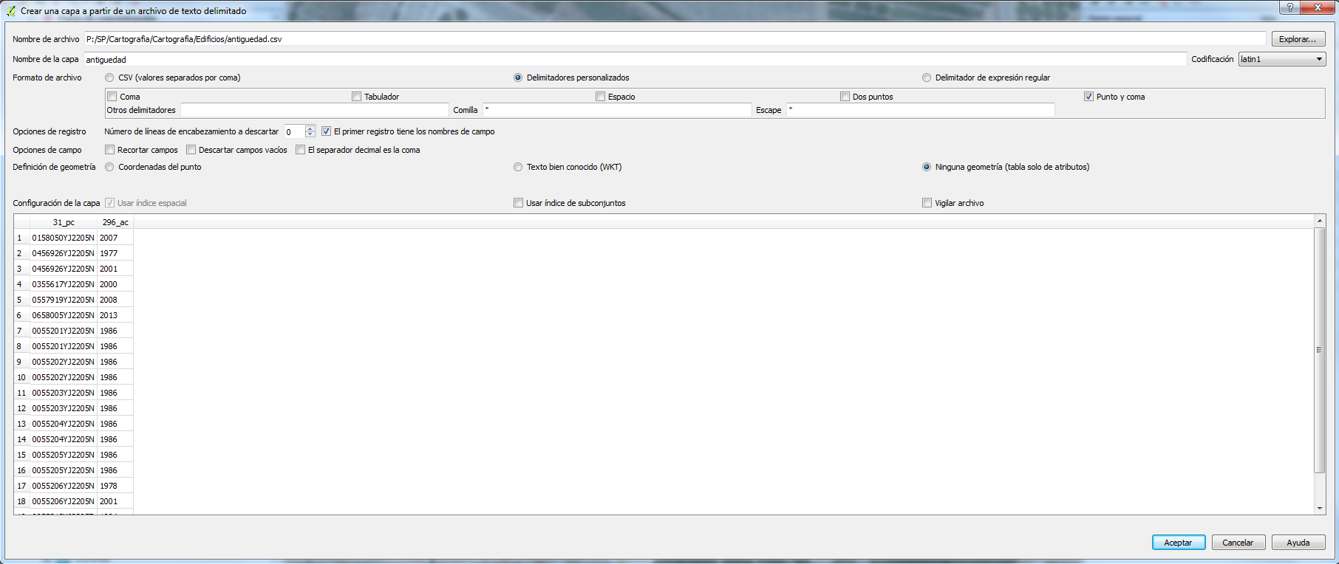

- Si se han seguido los pasos 1 a 8 del tutorial anterior, ahora tendremos también cargada en el proyecto de QGIS la capa CONSTRU.shp. A continuación, efectuar una unión de la tabla del shapefile CONSTRU con el archivo .CSV importado mediante los atributos comunes:

- CONSTRU: ‘REFCAT’
- Antigüedad_edificios.csv: ‘31_pc’
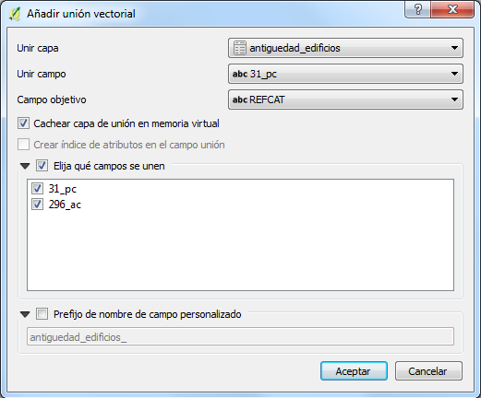
- Simbolizar la capa CONSTRU mediante el atributo unido en el paso anterior ‘296_ac’, agrupando los años de construcción, por ejemplo, en los siguientes intervalos:
- Previo a 1900
- 1901-1940
- 1941-1950
- 1951-1960
- 1961-1970
- 1971-1980
- 1981-1994
- 1995-2002
- 2003-Actualidad
